SIGLATA LA PARTNERSHIP COMMERCIALE
TRA VOLOTEA ED EUROWINGS,
LA COMPAGNIA DEL GRUPPO LUFTHANSA
In seguito alla lettera di intenti firmata a marzo, la compagnia aerea spagnola e la sussidiaria tedesca di Lufthansa hanno firmato ufficialmente l’accordo per la partnership che prevede un totale di 150 rotte in vendita da oggi sul sito web di entrambe le compagnie

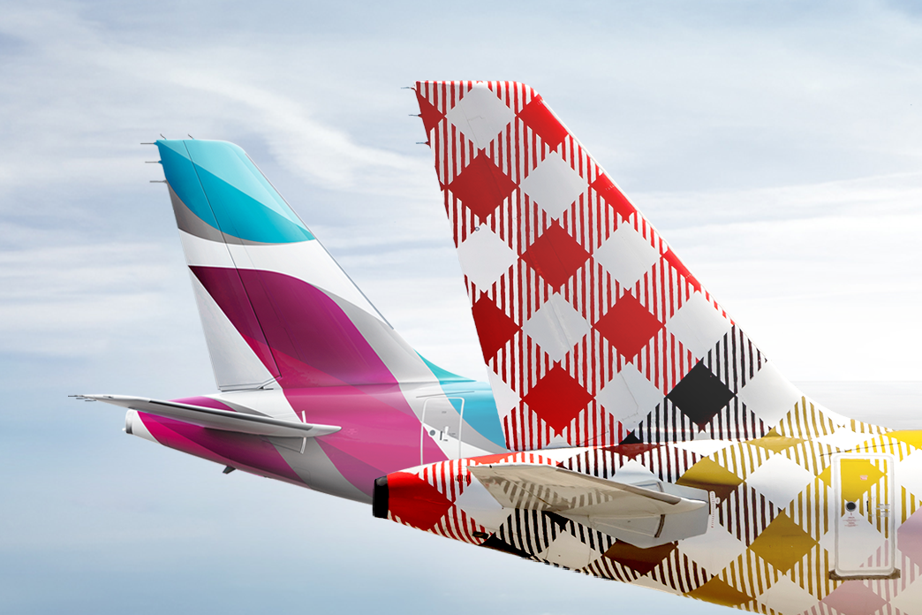

- La partnership prevede un numero totale di 150 rotte: 46 operate da Volotea e 104 da Eurowings
- I voli diretti saranno venduti in parallelo sui siti delle due compagnie aeree
- Volotea vola per la prima volta da Berlino, Düsseldorf, Amburgo e Stoccarda
- Eurowings rafforza il focus paneuropeo con un nuovo partner
- Carlos Muñoz, Presidente e Fondatore di Volotea: “È un passo importante nei nostri piani di crescita sempre più ampi in Europa”
- “Aumenta significativamente la disponibilità di voli diretti in Europa” ha affermato Jens Bischof, CEO di Eurowings
Barcellona/Colonia, 17 maggio 2023 – È stato siglato ufficialmente l’accordo commerciale tra Volotea, la compagnia aerea low-cost spagnola delle piccole e medie città europee, ed Eurowings, il vettore value per l’Europa del Gruppo Lufthansa.

Successivamente alla lettera di intenti siglata lo scorso marzo, è stato ufficialmente firmato il relativo accordo commerciale, che prevede l’acquisto di biglietti per voli verso 104 rotte operate da Eurowings e 46 effettuate da Volotea, per un totale di 150 rotte europee. Poiché i network delle due compagnie non si sovrappongono, l’accordo porterà a una forte crescita nell’offerta voli sia sul sito di Volotea che sul sito del più grande vettore turistico tedesco.

Tra i voli sono presenti 8 nuove rotte operate da Volotea che, a partire da fine maggio o metà ottobre, collegheranno aeroporti tedeschi come Berlino, Düsseldorf, Amburgo e Stoccarda direttamente con città francesi e italiane. Così, grazie a Volotea, saranno raggiungibili senza scalo dalla Germania anche Bordeaux, Lione, Nantes, Firenze e Verona.

Carlos Muñoz, Presidente e Fondatore di Volotea, ha affermato: “Siamo entusiasti di ufficializzare la nostra partnership con Eurowings e di espandere la nostra presenza sul mercato tedesco. Questo è un passo importante nei nostri piani di crescita in Europa. L’accordo rappresenta un’autentica opportunità per Volotea di offrire a un numero ancora maggiore di clienti voli non-stop a prezzi accessibili, per esplorare nuove destinazioni attraverso il nostro ampio network".

Jens Bischof, CEO di Eurowings ha dichiarato: “La partnership con Volotea è un'altra pietra miliare nel concetto di rafforzamento dell’“Euro” presente nel marchio Eurowings. A partire da ora, i nostri clienti potranno beneficiare di una gamma molto più ampia di voli low-cost e a prezzi convenienti diretti in Europa. Inoltre, stiamo rafforzando in modo significativo le opportunità di vendita, in particolare nell'Europa meridionale".

I voli potranno essere prenotati a partire da oggi sul sito web di Volotea www.volotea.com e sulla homepage di Eurowings www.eurowings.com.

VOLOTEA
Volotea è stata fondata nel 2011 da Carlos Muñoz e Lázaro Ros, precedentemente fondatori di Vueling. È una delle compagnie aeree indipendenti che ha registrato la crescita più rapida in Europa nell'ultimo decennio, aumentando di anno in anno la flotta, le rotte servite e i posti offerti. Quest'anno la compagnia aerea ha festeggiato il traguardo di 50 milioni di passeggeri trasportati su tutta la sua rete.
Volotea raggiunge più di 100 aeroporti e attualmente è presente in 19 capitali europee di medie dimensioni: Asturie, Atene, Bilbao, Bordeaux, Cagliari, Firenze (novità 2023), Amburgo, Lille, Lione, Lourdes, Marsiglia, Nantes, Napoli, Olbia, Palermo, Strasburgo, Tolosa, Venezia e Verona.
Quest'anno Volotea opererà più di 400 rotte (di cui oltre la metà in esclusiva), offrirà quasi 12 milioni di posti (+41% rispetto al 2019) e effettuerà circa 70.000 voli. La compagnia opera con una flotta di 41 Airbus A319 e A320.
Volotea si dedica all'aviazione sostenibile e si è impegnata a ridurre del 50% le proprie emissioni di CO2 per passeggero e chilometro entro il 2030 (rispetto al 2012). Ad oggi, Volotea ha lanciato oltre 50 iniziative di sostenibilità che hanno già portato a una riduzione dell'impronta di carbonio per passeggero e chilometro del 40%. Dal 2022, l'azienda lavora allo sviluppo di tecnologie alternative prive di emissioni, gestisce il servizio di navetta interna di Airbus con il 34% di carburante per l'aviazione sostenibile e collabora con i produttori e l'industria affinché questi carburanti (oggi di difficile accesso) possano essere sviluppati e diffusi al più presto.
Volotea impiega 1.750 persone e contribuisce attivamente allo sviluppo economico e culturale dei territori in cui ha sede attraverso progetti di sponsorizzazione.
Volotea ha vinto per il secondo anno consecutivo il Premio “Europe’s Leading Low-Fares Airline” ai World Travel Awards 2022, un'organizzazione che premia l'eccellenza nel settore dei trasporti e del turismo in tutto il mondo.
Per maggiori informazioni: https://www.volotea.com/it/sala-stampa
EUROWINGS
Eurowings è la compagnia value del Gruppo Lufthansa e fa quindi parte del più grande gruppo aereo europeo. Con il suo chiaro posizionamento come vettore value europeo sia per i viaggiatori leisure che business, Eurowings si distingue chiaramente dal segmento dei vettori a bassissimo costo, consentendo ai suoi clienti di volare in modo conveniente e flessibile, con numerose opzioni di prenotazione ed extra e servizi a misura di cliente. Con il suo concetto di valore, la compagnia aerea tedesca risponde più che mai alle necessità primarie dei passeggeri di oggi: maggiore flessibilità, comfort e sostenibilità. Eurowings offre voli diretti verso oltre 140 destinazioni in Europa. Con 11 basi internazionali - tra cui Maiorca, l'isola delle vacanze numero uno in Europa - la sussidiaria di Lufthansa è una delle maggiori compagnie aeree per le vacanze in Europa. Attualmente dispone di una flotta di circa 100 aeromobili e impiega più di 4.000 persone.

